ARBURG（阿博格）参加2025年中国国际橡塑展
专为亚洲定制：Allrounder E 黄金版电动机Evo系列和Flexlift机械手

- 在本地,为本地：Arburg在Chinaplas上为亚洲市场展示有趣的技术
- 重点：汽车、医疗行业和自动化解决方案
- 总承包商：Arburg为客户提供一站式服务

罗斯伯格，11.02.2025
在2025年4月15日至18日于中国深圳举行的中国国际橡塑展上，Arburg将为亚洲市场展示有趣的技术。在12号展厅的F41展台，两台Allrounder E 黄金版电动机Evo系列将展示可靠的LSR生产和高效医疗产品生产。以Allrounder立式转盘机为中心的交钥匙系统将为中国不断增长的汽车领域全自动生产连接器组件。arburgSOLUTIONworld的特别展区，包括自动化、数字化和服务等主题，为展会演示画上了圆满的句号。

“Chinaplas是亚洲展示“在本地，为本地”战略的最重要平台。通过Allrounders 黄金版电动机 Evo系列和Flexlift机械手，我们展示了专为中国和亚洲客户量身定制的产品，性价比高，交货时间短。此外，我们在平湖设计和生产本地自动化解决方案，”Arburg中国区总经理佟朝解释道。“作为技术和系统合作伙伴，我们从单一的注塑机到交钥匙业务、数字化和我们的服务方面为客户提供全面的支持。”

电动机生产LSR制品和医疗产品
Chinplas上的两台黄金版电动机Evo系列充分展示了Allrounder电动注塑机的性能。与标准液压机相比，干式循环时间最多可缩短两秒。此外，能源需求最多可减少50%。
Allrounder 470 E 黄金版电动机 Evo的锁模力为1000 kN，使用方亿公司的160腔冷流道模具，用瓦克的液态硅（LSR）生产每个重量为0.06克的密封元件，且无毛刺，注射精度为0.01毫米。这些LSR注塑件用于保护汽车连接器中的单根电线免受液体的渗透。
Allrounder 570 E 黄金版电动机 Evo的锁模力为2000 kN，将展示如何利用玻璃替代材料COP（环状烯烃聚合物）高效生产预灌封注射器。COP 透明且具有与玻璃类似的阻隔性能，但几乎牢不可破，生产成本也更高。展品配备了优耐鑫的8腔模具。Flexlift 10线性机械手轻轻地将注射器从模具中取出，并将其放置在传送带上。
（更多信息请参见Allrounder 黄金版电动机 Evo新闻稿）

交钥匙系统全自动包胶注塑嵌件
电动汽车和整个汽车行业在中国变得越来越重要。该行业的先进交钥匙系统将在Chinaplas 2025上展出。Allrounder 1600 T立式转盘机，锁模力为2000 kN，可将金属插入件顺序包胶成型为汽车连接器的高压模块。一个小型六轴机器人通过传送平台将插入件送入系统，并堆叠完成的成品部件。第二个大型六轴机器人将金属嵌件放置在注塑模具的半模中。在用玻璃纤维增强PBT包胶成型后，它将预成型的零件转移到模具的后半部分，在那里通过再次包胶成型生产出成品零件。

全面：自动化、数字化、服务
Arburg在注塑、自动化和数字化方面拥有数十年的专业知识，并提供广泛的服务，使客户能够高效、快速、高标准地制造产品。arburgSOLUTIONworld展览区汇集了所有这些主题的咨询专业知识。Arburg专家还将回答个人问题，并介绍Arburg中央管理系统ALS、arburgXworld客户门户以及一系列备件和调校服务。Flexlift也将成为焦点。这种模块化线性机械手可以根据各自的要求进行精确定制，例如使用特定应用的驱动器、阀门组和可变控制柜定位。
（有关更多信息，请参阅Flexlift新闻稿）

图片

470E黄金版电动机Evo和Flexlift

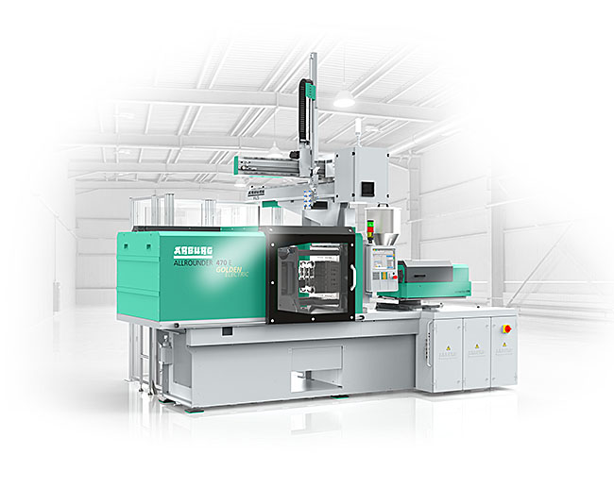

在Chinaplas 2025上，Arburg将展示两款全能型黄金版电动机 Evo和Flexlift机械手，这两款产品是专门为中国和亚洲客户量身定制的。

165421

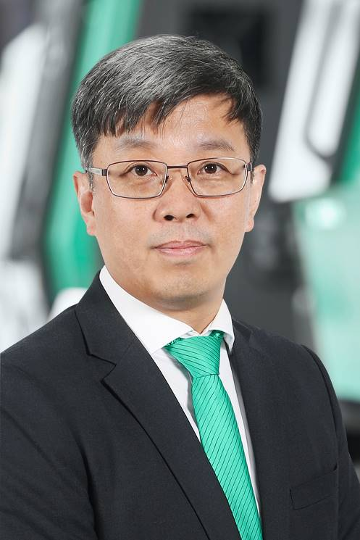

佟朝，中国区总经理。

照片：ARBURG（阿博格）
照片下载：
https://media.arburg.com/web/af9133aa5941eada/chinaplas-2025-press-preview/

新闻稿
文件：中国国际橡塑展2025_en.docx新闻预览
角色：1377
单词：1055

您还可以从我们的网站www.arburg.com/de/presse/（www.arburg.com/en/presse/）下载本新闻稿和其他新闻稿

联系我们
ARBURG GmbH+Co KG
新闻办公室
苏珊·帕尔姆
贝蒂娜·凯克博士
邮政信箱1109
72286洛斯堡
电话：+49 7446 33-3463
电话：+49 7446 33-3259
presse_service@arburg.com

关于阿尔堡
这家德国家族企业成立于1923年，是世界领先的塑料加工机械制造商之一。ARBURG（阿博格）家族还包括AMKmotion和ARBURGadditive，包括innovatiQ。
该产品组合包括注塑机、用于工业增材制造的3D打印机、机器人系统以及客户和行业特定的交钥匙解决方案。它还包括数字产品和服务。
ARBURG（阿博格）在能源和生产效率、数字化和可持续性方面是塑料行业的先驱。ARBURG（阿博格）机器用于制造移动、包装、电子、医药、建筑、设备工程和休闲等领域的塑料产品。
公司总部位于德国罗斯伯格。此外，ARBURG（阿博格）在27个国家的37个地点设有自己的组织，并与贸易伙伴一起在100多个国家设有代表处。在约3700名员工中，约3100人在德国工作，约600人在ARBURG（阿博格）全球组织工作。
ARBURG（阿博格）已通过ISO 9001（质量）、ISO 14001（环境）、ISO 27001（信息安全）、ISO 29993（培训）和ISO 50001（能源）认证。
更多信息：www.arburg.com、www.amk-motion.com和www.arburg.com/arburgadditive。

